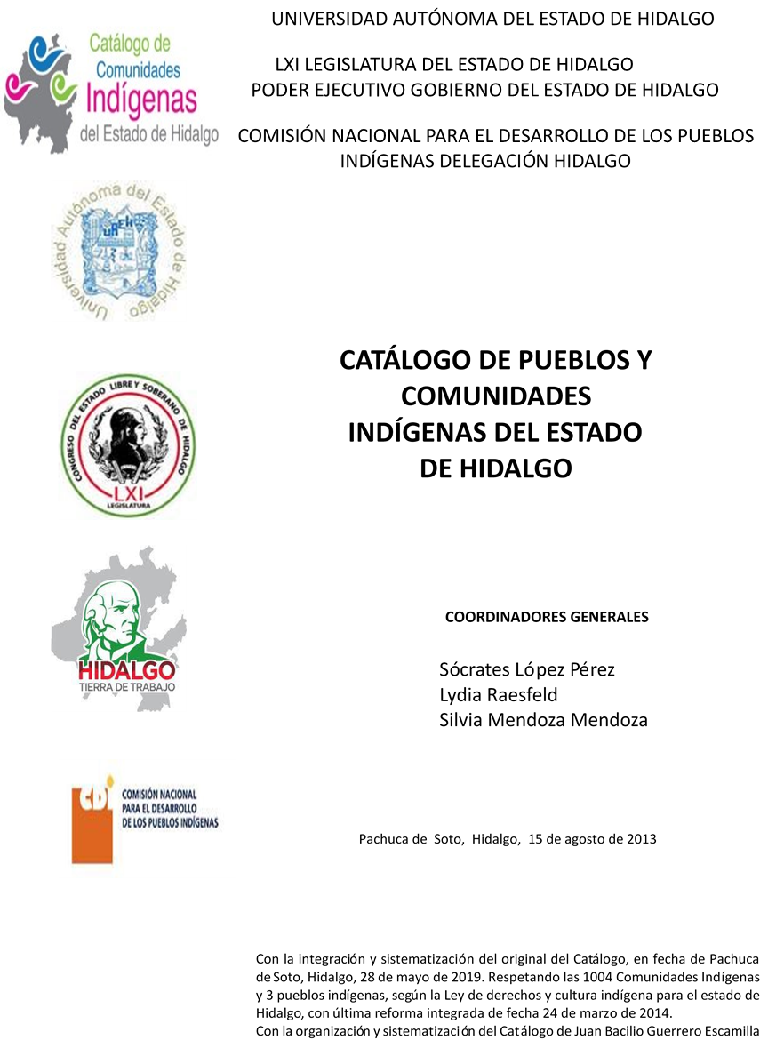

**Santa Cruz**

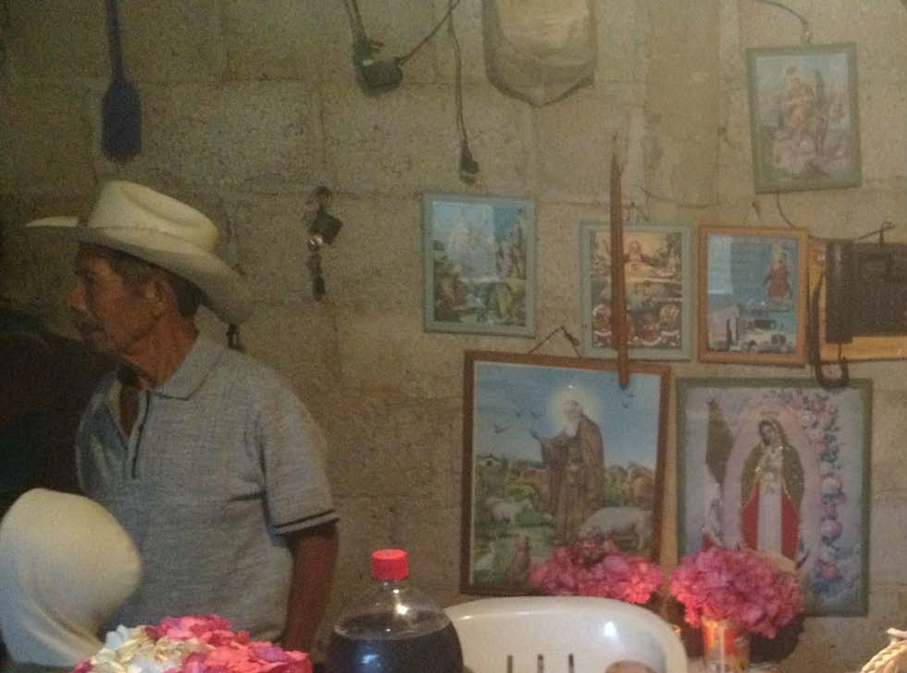CCIEH: HGOHUJ103

Santa Cruz: 130280081

**DICTAMEN**

# Después de analizar la información proveniente del instrumento de levantamiento de información aplicado (cédula) en las localidades seleccionadas (por haber cumplido los requisitos de contar con más de cien habitantes y que mantuvieran un índice superior a la media nacional de Hablantes de Lengua Indígena) y de la ponderación de las variables que se consideraron en la metodología de este estudio, el equipo académico de este proyecto considera que la comunidad de **Santa Cruz**, del Municipio de Huejutla de Reyes, con clave INEGI **130280081**, reúne las estructuras sociales y culturales para ser considerada como **INDÍGENA** y ser incluida en el **Catálogo de Comunidades Indígenas del Estado de Hidalgo** con la clave **HGOHUJ103**.

**Santa Cruz** mantiene una intensa vida social y cultural articulada por sus Autoridades Agrarias, Civiles y Religiosas, así como por la participación constante de los hombres y mujeres de la comunidad, mismos que brindan de forma voluntaria su trabajo o cooperaciones para dar fuerza y cumplimiento a los ciclos festivos, mantenimiento y sustento de los espacios y servicios comunes, de igual forma con el apoyo económico que requieran sus integrantes en casos de enfermedad o fallecimiento de un familiar.

En la comunidad existe un constante uso de la lengua indígena, salvo el caso de algunos niños que se les enseña como primera lengua el español, con la idea de favorecer sus oportunidades de desarrollo.

Todas las practicas cultuales observan arraigo y permanencia entre la población al punto de que la Fiesta Patronal hoy día es una de las más representativas del municipio. Por otro lado se observa una disminución paulatina de los ritos agrícolas; la población tiende actualmente a migrar y al abandono de la tierra ya que los ciclos agrícolas se han visto afectados por los cambios climáticos.

La impartición de justicia en la comunidad se sigue realizando por “usos y costumbres” procurando siempre alcanzar un acuerdo o resolución en base al diálogo a fin de evitar tener que acudir a otras instancias. Para poder dar control y seguridad a la comunidad se cuenta con un amplio cuerpo de seguridad, todos ellos elegidos de forma voluntaria.

La medicina tradicional, la atención alópata y familiar se han entrecruzado de forma sinérgica permitiendo la conservación de médicos tradicionales y practicas medicas autóctonas.

|  |  |  |
| --- | --- | --- |
| **Santa Cruz, Huejutla de Reyes** | | |
|  |  | Resumen |
|  | Clave CCIEH | HGOHUJ103 |
|  | Clave INEGI | 130280081 |
| **PRIORIDAD Y CATEGORÍA** | **MÍNIMO** | **TOTAL** |
| **REQUERIDO** | **OBTENIDO** |
| 1- Hablantes de lengua indígena * | 6.5% | 91.8% |
| 2- Territorio | 30.0% | 100.0% |
| 3- Autoridad tradicional | 10.0% | 90.0% |
| 4- Asamblea comunitaria | 100.0% | 100.0% |
| 5- Comités internos tradicional | 25.0% | 100.0% |
| 6- Autoadscripción | 100.0% | 100.0% |
| 7- Usos y Costumbres para resolver sus conflictos | 20.0% | 100.0% |
| 8- Trabajo comunitario | 100.0% | 100.0% |
| 9- Medicina Tradicional | 25.0% | 100.0% |
| 10- Parteras tradicionales | 100.0% | 100.0% |
| 11- Médicos tradicionales | 25.0% | 100.0% |
| 12- Fiestas del pueblo: Patronal, santos, carnaval, agrícola o climática | 25.0% | 100.0% |
| 13- Relación del ciclo económico con ceremonias | 100.0% | 100.0% |
| 14- Lugares sagrados (cerros, cuevas, piedras…) | 25.0% | 100.0% |
| 15- Música (tradicional, costumbre | 100.0% | 100.0% |
| 16- Danza | 100.0% | 100.0% |
| 17- Leyendas y creencias | 25.0% | 100.0% |
| 18- Vestimenta tradicional | 100.0% | 100.0% |
| 19- Artesanías | 25.0% | 100.0% |
| 20- Origen | 10.0% | 100.0% |
| 21- Reglamentos y/o acuerdos | 100.0% | 100.0% |
| 22- Patrimonio comunitario | 25.0% | 100.0% |
| *% de PHLI Nacional (INEGI, 2010) |  |  |
| Elaboración: Universidad Autónoma del Estado de Hidalgo con datos del Catálogo de Comuniades Indígenas del Estado de Hidalgo. | | |
| Agosto 2013 |  |  |

|  |  |  |  |
| --- | --- | --- | --- |
|  | **Santa Cruz, Huejutla de Reyes** |  |  |
|  |  | Clave CCIEH | HGOHUJ103 |
|  |  | Clave INEGI | 130280081 |
| **PRIORIDAD Y CATEGORÍA** | **ELEMENTOS CULTURALES** | **PARCIAL OBTENIDO** | **TOTAL OBTENIDO** |
| 1- Hablantes de lengua indígena * | % HLI INEGI | 92% | **91.8%** |
| 2- Territorio | Asentamiento y pertenencia a región geocultural (30%) | 30% | **100.0%** |
| Panteón-cementerio (15%) | 15% |
| Fuente de agua (10%) | 10% |
| Siembra o potrero (10%) | 10% |
| Lugar de culto (15%) | 15% |
| Delegación (10%) | 10% |
| Espacios comunes (10%) | 10% |
| 3- Autoridad tradicional | Consejo (40%) | 40% | **90.0%** |
| Mayordomo (30%) | 30% |
| Delegado (10%) + (10%) si lo denominan en lengua indígena, total (20%) | 10% |
| Auxiliares (10%) | 10% |
| 4- Asamblea comunitaria | Si (100%) No (0%) | 100% | **100.0%** |
| 5- Comités internos tradicional | Comité A (25%) | 25% | **100.0%** |
| Comité B (25%) | 25% |
| Comité C (25%) | 25% |
| Comité D (25%) | 25% |
| 6- Autoadscripción | Si (100%) No (0%) | 100% | **100.0%** |
| 7- Usos y costumbres para resolver sus conflictos | Resolución de faltas y delitos al interior (40%) | 40% | **100.0%** |
| Autoridad comunitaria que resuelve (40%) | 40% |
| Espacio reclusión (20%) | 20% |
| 8- Trabajo comunitario | Si (100%) No (0%) | 100% | **100.0%** |
| 9- Medicina Tradicional | Enfermedad cultural A (25%) | 25% | **100.0%** |
| Enfermedad cultural B (25%) | 25% |
| Enfermedad cultural C (25%) | 25% |
| Enfermedad cultural D (25%) | 25% |
| 10- Parteras tradicionales | Si (100%) No (0%) | 100% | **100.0%** |
| 11- Médicos tradicionales (Excepto partera) | Médico tradicional A (25%) | 25% | **100.0%** |
| Médico tradicional B (25%) | 25% |
| Médico tradicional C (25%) | 25% |
| Médico tradicional D (25%) | 25% |
| 12- Fiestas del pueblo: Patronal, santos, carnaval, agrícola o climática | Fiesta A (25%) | 25% | **100.0%** |
| Fiesta B (25%) | 25% |
| Fiesta C (25%) | 25% |
| Fiesta D (25%) | 25% |
| 13- Relación del ciclo económico con ceremonias | Si (100%) No (0%) | 100% | **100.0%** |
| 14- Lugares sagrados (cerros, cuevas, piedras…) | Lugar sagrado A (25%) | 25% | **100.0%** |
| Lugar sagrado B (25%) | 25% |
| Lugar sagrado C (25%) | 25% |
| Lugar sagrado D (25%) | 25% |
| 15- Música (tradicional, costumbre) | Si (100%) No (0%) | 100% | **100.0%** |
| 16- Danza | Si (100%) No (0%) | 100% | **100.0%** |
| 17- Leyendas y creencias | Leyenda o creencia A (25%) | 25% | **100.0%** |
| Leyenda o creencia B (25%) | 25% |
| Leyenda o creencia C (25%) | 25% |
| Leyenda o creencia D (25%) | 25% |
| 18- Vestimenta tradicional | Si (100%) No (0%) | 100% | **100.0%** |
| 19- Artesanías | Artesania A (25%) | 25% | **100.0%** |
| Artesania B (25%) | 25% |
| Artesania C (25%) | 25% |
| Artesania D (25%) | 25% |
| 20- Origen | Por cada año (0.5%) máximo 50% | 50% | **100.0%** |
| Mito fundacional (25%) | 25% |
| Hecho colectivo A (5%) | 5% |
| Hecho colectivo B (5%) | 5% |
| Hecho colectivo C (5%) | 5% |
| Hecho colectivo D (5%) | 5% |
| Hecho colectivo E (5%) | 5% |
| 21- Reglamentos y/o acuerdos | Si (100%) No (0%) | 100% | **100.0%** |
| 22- Patrimonio comunitario | Patrimonio A (25%) | 25% | **100.0%** |
| Patrimonio B (25%) | 25% |
| Patrimonio C (25%) | 25% |
| Patrimonio D (25%) | 25% |
| *% de PHLI Nacional (INEGI, 2010) | | | |

s

|  |  |
| --- | --- |
| **Santa Cruz, Huejutla de Reyes** |  |
| Clave CCIEH | HGOHUJ103 |
| Clave INEGI  1- Hablantes de lengua indígena *  **100%** 2- Territorio  22- Patrimonio comunitario 3- Autoridad tradicional  **80%**  21- Reglamentos y/o acuerdos 4- Asamblea comunitaria  **60%**  20- Origen 5- Comités interno  **40%**  19- Artesanías **20%** 6- Autoads  **0%**  18- Vestimenta tradicional 7- Usos y  17- Leyendas y creencias 8- Trabajo com  16- Danza 9- Medicina Tradicional  15- Música (tradicional, costumbre 10- Parteras tradicionales  14- Lugares sagrados (cerros, cuevas, 11- Médicos tradicionales  piedras…)  13- Relación del ciclo económico con 12- Fiestas del pueblo: Patronal, santos, ceremonias carnaval, agrícola o climática  OBTENIDO | 130280081  s tradicional  cripción  Costumbres para resolver su conflictos  unitario  REQUERIDO |
| *% de PHLI Nacional (INEGI, 2010) |  |
| Elaboración: Universidad Autónoma del Estado de Hidalgo con datos del Catálogo de Comuniades Indígenas del Estado de Hidalgo. Agosto 2013 | |